**Universidad Autónoma de Yucatán  
Facultad de Matemáticas**

**Practica de laboratorio #1. Elaborar ejercicios con identificadores, tipos de datos, constantes, variables y expresiones**

**Equipo: Programadores Insomnes  
  
Campos Daguer Emilio**

**Couoh Martin Reynaldo**

**Graniel Arzat Aaron Isaac**

**Herrera Herrera Adiel Elioenai**

**Méndez Sierra Daniel**

**Programación Estructurada**

**Práctica de Laboratorio # 1:** Elaborar ejercicios con identificadores, tipos de datos, constantes, variables y expresiones.

**Descripción:** En equipos, elaborar los ejercicios que se proporcionan.

**Instrucciones: En equipos de trabajo, elaborar los ejercicios asignados. Se recomienda la lectura** del Capítulo 4 “Operadores y Expresiones” del libro "**Programación en C: Metodología, Algoritmos y Estructuras de Datos**" de Joyanes, L.y Zahonero, Ignacio.

**Resultado(s) de Aprendizaje:** Al finalizar la actividad, el estudiante traducirá y evaluará expresiones escritas en lenguaje C.

**Proceso:** Realizar la lectura del tema asignado y posteriormente, los ejercicios que se proponen.

**Valor:** 05 Puntos.

**Fecha de Entrega:** Viernes 19 de marzo a las 10:30 horas.

**Formato de Entrega:** en archivo pdf o imagen (incluir portada).

**Nombre:** P1_NombreEquipo (incluir portada).

**Instrumento de Evaluación:** Cada equipo revisará y evaluará los resultados de otro (coevaluación).

.

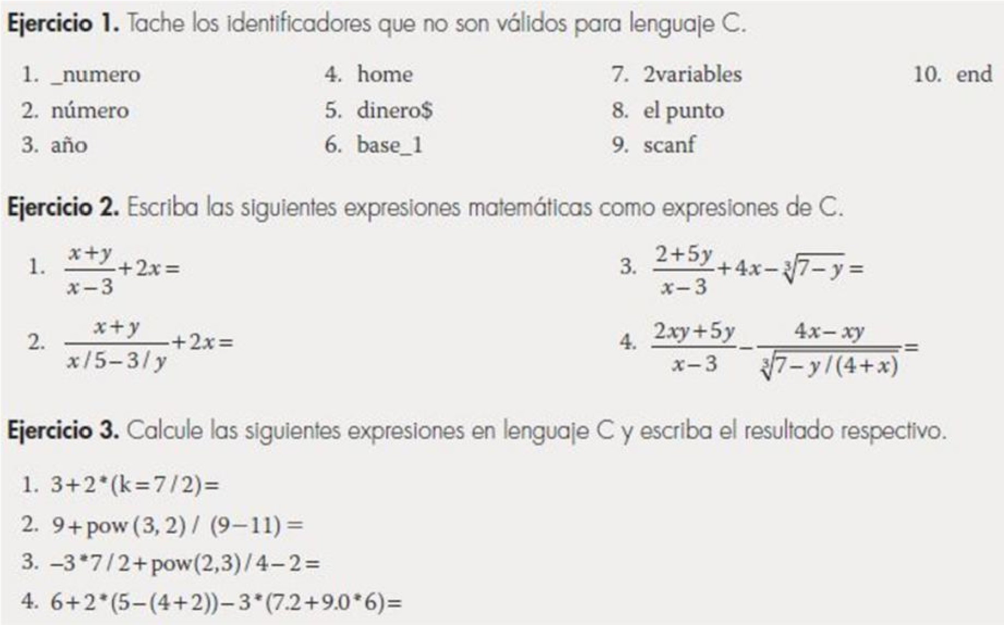



**Ejercicio 2  
1.**  
  
**2.**  
  
**3.**  
  
**4.**  
  
**Ejercicio 3**  
En los ejercicios podrá parecer que las divisiones son incorrectas, pero el lenguaje C interpreta “/” como la división entera.   
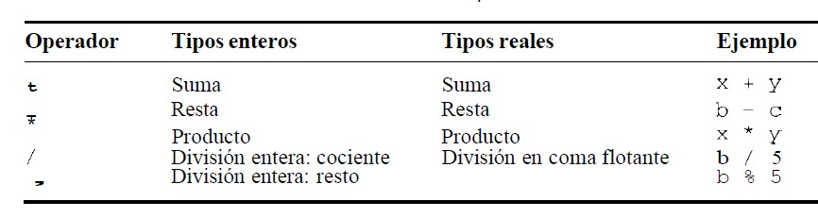  
  
2.  
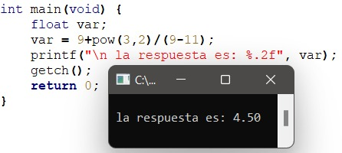  
3.  
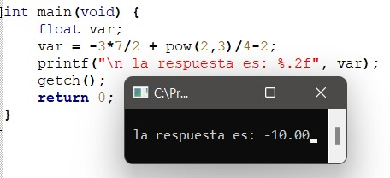



4.

  
